Afgedrukt op : 10-3-2013
1HV
scroll omlaag voor uitwerkingen

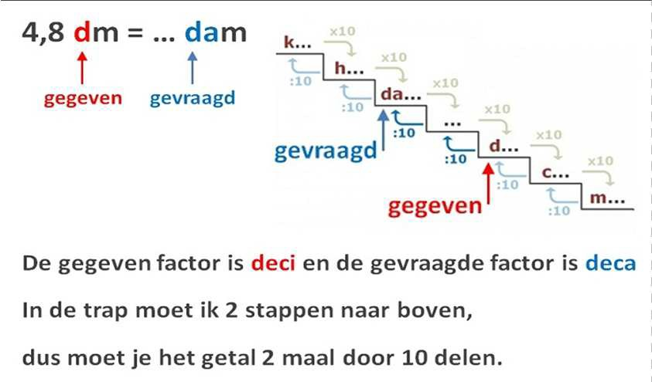
1 | 9,1 hm | = | dam | 13 | 3,8 dm | = | m
2 | 0,029 dam | = | dm | 14 | 8,4 mm | = | cm
3 | 56 hm | = | km | 15 | 11 m | = | dam
4 | 68 dam | = | hm | 16 | 39 mm | = | cm
5 | 67 dm | = | m | 17 | 0,85 dam | = | dm
6 | 5,6 hm | = | dam | 18 | 0,038 hm | = | dm
7 | 79 m | = | dam | 19 | 3,1 mm | = | m
8 | 0,53 dam | = | dm | 20 | 0,5 dm | = | cm
9 | 94 cm | = | dm | 21 | 7,5 m | = | dam
10 | 0,32 dam | = | m | 22 | 0,038 km | = | dam
11 | 6500 m | = | km | 23 | 0,76 km | = | hm
12 | 0,12 dam | = | m | 24 | 8,3 cm | = | dm

- Zoek in de vraag op welke factor gegeven is en welke gevraagd is.

- Zoek de gevraagd factor op in het trapje.

- Bepaal hoeveel stapjes je omhoog of omlaag moet om bij de gevraagde factor te komen.

- Vermenigvuldig of deel het gegeven getal net zo vaak als dat je stapjes neemt.

Afgedrukt op : 10-3-2013
1HV

1 9,1 hm =
91 dam
13 3,8 dm =
0,38 m

één stap omlaag, dus 9,1 x 10 één stap omhoog, dus 3,8 : 10

2 0,029 dam =
2,9 dm
14 8,4 mm =
0,84 cm

twee stappen omlaag, dus 0,029 x 100 één stap omhoog, dus 8,4 : 10

3 56 hm =
5,6 km
15 11 m =
1,1 dam

één stap omhoog, dus 56 : 10 één stap omhoog, dus 11 : 10

4 68 dam =
6,8 hm
16 39 mm =
3,9 cm

één stap omhoog, dus 68 : 10 één stap omhoog, dus 39 : 10

5 67 dm =
6,7 m
17 0,85 dam =
85 dm

één stap omhoog, dus 67 : 10 twee stappen omlaag, dus 0,85 x 100

6 5,6 hm =
56 dam
18 0,038 hm =
38 dm

één stap omlaag, dus 5,6 x 10 drie stappen omlaag, dus 0,038 x 1000

7 79 m =
7,9 dam
19 3,1 mm
= 0,0031 m

één stap omhoog, dus 79 : 10 drie stappen omhoog, dus 3,1 : 1000

8 0,53 dam =
53 dm
20 0,5 dm =
5 cm

twee stappen omlaag, dus 0,53 x 100 één stap omlaag, dus 0,5 x 10

9 94 cm =
9,4 dm
21 7,5 m =
0,75 dam

één stap omhoog, dus 94 : 10 één stap omhoog, dus 7,5 : 10

10 0,32 dam =
3,2 m
22 0,038 km =
3,8 dam

één stap omlaag, dus 0,32 x 10 twee stappen omlaag, dus 0,038 x 100

11 6500 m =
6,5 km
23 0,76 km =
7,6 hm

drie stappen omhoog, dus 6500 : 1000 één stap omlaag, dus 0,76 x 10

12 0,12 dam =
1,2 m
24 8,3 cm =
0,83 dm

één stap omlaag, dus 0,12 x 10 één stap omhoog, dus 8,3 : 10

